МИНОБРНАУКИ РОССИИ

Федеральное государственное бюджетное образовательное учреждение высшего образования

НИЖЕГОРОДСКИЙ ГОСУДАРСТВЕННЫЙ ТЕХНИЧЕСКИЙ
УНИВЕРСИТЕТ им. Р.Е.АЛЕКСЕЕВА

Институт радиоэлектроники и информационных технологий
Кафедра информационной безопасности вычислительных систем и сетей

Разработка через тестирование (TDD)

ОТЧЕТ
по лабораторной работе №3

по дисциплине
Скриптовые языки программирования

РУКОВОДИТЕЛЬ:
________________ Вайнбаум Д.А.
(подпись)

СТУДЕНТ:
________________ Трехлеб П.Д.
(подпись)

С22-СИБ
(шифр группы)

Работа защищена «___» ____________
С оценкой ________________________

Нижний Новгород 2026
Цель работы: Изучить принципы модульного тестирования программ на языке Python с использованием библиотеки unittest, а также разработать набор тестов, проверяющий корректность реализации программы на различных входных данных, граничные случаи, обработку исключительных ситуаций и т.п.
Постановка задачи: В рамках лабораторной работы необходимо разработать набор модульных тестов для ранее реализованной программы вычисления чисел Фибоначчи.
Программа запрашивает у пользователя целое неотрицательное число n, выполняет проверку корректности ввода и с помощью рекурсивной функции с мемоизацией вычисляет первые n чисел последовательности Фибоначчи, после чего выводит полученный список и n-е число.
Последовательность Фибоначчи определяется следующим образом:
- F(0) = 0
- F(1) = 1
- F(n) = F(n-1) + F(n-2), при n ≥ 2
В качестве объекта тестирования выступает вычислительный модуль – функция вычисления чисел Фибоначчи, так как она реализует основную логику программы. Взаимодействие с пользователем (ввод данных и вывод результатов) относится к уровню системного тестирования и в рамках данной работы не рассматривается.
Соответственно, в ходе тестирования необходимо проверить:
- корректность работы на различных входных данных (малые и средние значения);
- граничные случаи (пограничные значения, такие как n=0, n=1, большие числа);
- обработку исключительных ситуаций (реакция функции на некорректные типы данных, отрицательные числа, превышение глубины рекурсии).

Исходная программа
mem = {}

def fib(n):
if n in mem:
return mem[n]
if n == 0:
return 0
if n == 1:
return 1
res = fib(n-1)+fib(n-2)
mem[n] = res
return res

while True:
user_n = input("Введите номер числа Фибоначчи n:")
try:
n = int(user_n)
if n<0:
print("Введите целое неотрицательно число!")
continue
break
except:
print("Ошибка! Введите целое число!")

res = [fib(i) for i in range(n)]
print(f"Фибоначчи: {res}")
print(f"{n}-e число Фибоначчи:", res[-1])
Функция использует словарь mem для хранения уже вычисленных значений, что позволяет избежать повторных рекурсивных вызовов и значительно ускоряет работу при повторных обращениях. Базовые случаи: при n=0 функция возвращает 0, при n=1 – 1. Для n ≥ 2 значение вычисляется рекурсивно как сумма двух предыдущих.
Разработка модульных тестов
Для тестирования используется стандартный модуль Python unittest. Данный модуль предоставляет мощный инструментарий для создания и выполнения модульных тестов, автоматической проверки результатов и вывода информации о результатах тестирования. Тесты организуются в классы, наследующиеся от unittest.TestCase. Каждый такой класс может содержать несколько тестовых методов. Каждый метод, имя которого начинается с test_, автоматически распознается как отдельный тест. Внутри таких методов размещаются проверки с использованием специальных assert-методов.
К основным преимуществам unittest можно отнести его стандартизированность. Поскольку данный модуль входит в стандартную библиотеку Python, он работает в любом окружении без установки дополнительных пакетов. Также важны автоматизация процесса тестирования, изоляция тестов друг от друга, информативные отчеты о результатах и легкая расширяемость, то есть новые тесты можно добавлять по мере развития программы без изменения существующих. Конструкция if __name__ == "__main__" в конце файла позволяет запускать тесты напрямую при выполнении файла, но не запускать их при импорте в другие модули.
Все модульные тесты будут размещены в отдельном файле test_fib.py.
Основные методы тестирования, используемые в работе:
- Метод assertEqual(a, b) применяется для проверки равенства двух значений. Тест считается успешно выполненным, если значение, полученное в результате работы функции, совпадает с ожидаемым значением.
- Метод assertRaises(exception) используется для проверки возникновения исключений. Он позволяет убедиться, что при передаче некорректных входных данных программа корректно обрабатывает ошибку и генерирует соответствующее исключение.
- Метод setUp() используется для подготовки тестового окружения перед выполнением каждого теста.
- Конструкция with self.subTest() позволяет выполнять несколько проверок в рамках одного тестового метода.

Код модульных тестов
import unittest
class Fibonacci:
def __init__(self):
self.mem = {}
def fib(self, n):
if not isinstance(n, int):
raise TypeError("Значение должно быть целым числом")
if n < 0:
raise ValueError("Число должно быть неотрицательным")
if n in self.mem:
return self.mem[n]
if n == 0:
return 0
if n == 1:
return 1
res = self.fib(n - 1) + self.fib(n - 2)
self.mem[n] = res
return res
class TestFibonacci(unittest.TestCase):
def setUp(self):
self.fib = Fibonacci()
def test_base_cases(self):
self.assertEqual(self.fib.fib(0), 0)
self.assertEqual(self.fib.fib(1), 1)
def test_small_numbers(self):
self.assertEqual(self.fib.fib(2), 1)
self.assertEqual(self.fib.fib(3), 2)
self.assertEqual(self.fib.fib(4), 3)
self.assertEqual(self.fib.fib(5), 5)
self.assertEqual(self.fib.fib(6), 8)
def test_small_numbers_sub(self):
test_cases = {
2: 1,
3: 2,
4: 3,
5: 5,
6: 8,
}
for n, expected in test_cases.items():
with self.subTest(n=n, expected=expected):
self.assertEqual(self.fib.fib(n), expected)
def test_medium_numbers(self):
self.assertEqual(self.fib.fib(10), 55)
self.assertEqual(self.fib.fib(15), 610)
def test_large_numbers(self):
self.assertEqual(self.fib.fib(20), 6765)
self.assertEqual(self.fib.fib(40), 102334155)
def test_memory(self):
result1 = self.fib.fib(10)
result2 = self.fib.fib(10)
self.assertEqual(result1, result2)
self.assertIn(10, self.fib.mem)
def test_negative_number(self):
with self.assertRaises(ValueError):
self.fib.fib(-1)
def test_types_error(self):
with self.assertRaises(TypeError):
self.fib.fib("7")
with self.assertRaises(TypeError):
self.fib.fib(7.45)
def test_recursion_deep(self):
with self.assertRaises(RecursionError):
self.fib.fib(10000)
if __name__ == "__main__":
unittest.main()

Для удобства тестирования функция вычисления чисел Фибоначчи была реализована в виде метода класса Fibonacci. Такой подход позволяет инкапсулировать механизм мемоизации внутри объекта и хранить кэш вычисленных значений в атрибуте mem.
Использование класса также упрощает модульное тестирование, поскольку в каждом тесте создаётся новый экземпляр класса, что обеспечивает независимость тестов и предотвращает влияние результатов предыдущих вычислений.
Также функция вычисления чисел Фибоначчи была дополнительно расширена проверками входных данных (тип и знак числа). Это позволяет тестировать корректность обработки исключительных ситуаций непосредственно на уровне вычислительной функции, не полагаясь на проверку пользовательского ввода.
Метод setUp() выполняется перед каждым тестом и создает новый экземпляр класса Fibonacci. Это гарантирует, что:
- каждый тест начинает работу с чистым состоянием;
- результаты одного теста не влияют на другие тесты;
- кэш (mem) изолирован для каждого теста.
Для наглядности все реализованные тесты сведены в таблицу:
Таблица 1 – Тестовые сценарии
Название теста | Что проверяет | Ожидаемый результат
test_base_cases | Базовые случаи: n=0, n=1 | F(0)=0, F(1)=1
test_small_numbers | Малые значения n(2-7) | Соответствие известным числам Фибоначчи
test_small_numbers_sub | Функциональное назначение аналогичное test_small_numbers, но реализация с использованием subTest().
test_medium_numbers | Средние значения n(10, 15) | F(10)=55, F(15)=610
test_large_numbers | Большие значения n(20, 40) | F(20)=6765, F(40)= 102334155
test_memory | Механизм кэширования | Повторный вызов возвращает тот же результат, значения сохраняются в кэше
test_negative_number | Отрицательные числа | Возникает исключение ValueError
test_types_error | Неверные типы данных (строка, дробь) | Возникает исключение TypeError
test_recursion_deep | Превышение глубины рекурсии | Возникает исключение RecursionError

В тестах используется конструкция with, которая в Python применяется для работы с контекстным менеджером. Контекстный менеджер позволяет выполнить некоторый код в определённом контексте и автоматически выполнить необходимые действия при входе и выходе из этого блока. Это делает код более безопасным и удобным, так как управление ресурсами или проверками происходит автоматически.
В тестовом классе конструкция with используется в двух основных случаях. Во-первых, это использование with self.subTest(…). Такой механизм применяется для создания под-тестов внутри одного тестового метода. Это позволяет проверить несколько значений в одном тесте, но при этом каждая проверка будет отображаться как отдельный подпункт результата тестирования. Если один из них (под-тестов) завершится ошибкой, остальные всё равно продолжат выполняться, а в отчёте будет видно, какое именно значение вызвало проблему. Во-вторых, использование with связано с проверкой возникновения исключений. Например, конструкции with self.assertRaises(ValueError) и with self.assertRaises(TypeError) используются для проверки корректной обработки ошибочных входных данных. Внутри такого блока выполняется код, который должен вызвать указанное исключение. Если исключение действительно возникает, тест считается успешно пройденным. Если же исключение не возникает или возникает другое, тест будет считаться проваленным.
Всего реализовано 9 тестовых методов, которые проверяют:
- функциональную корректность (малые, средние, большие значения);
- граничные случаи (n=0, n=1);
- исключительные ситуации (отрицательные числа, неверные типы);
- особые случаи (глубина рекурсии);
- внутренние механизмы (мемоизация).
Демонстрация работы программы
После написания тестов они были запущены в среде разработки.
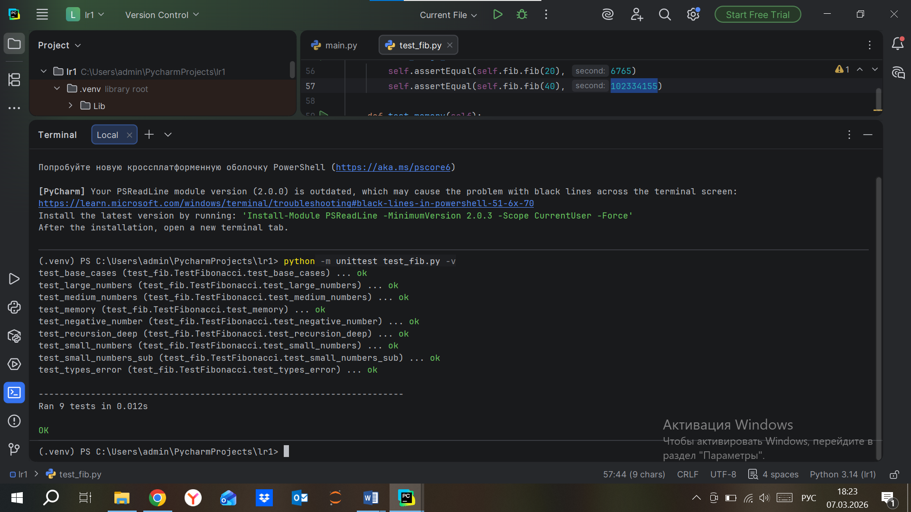
Рис.1 Консольный вывод результатов запуска тестов
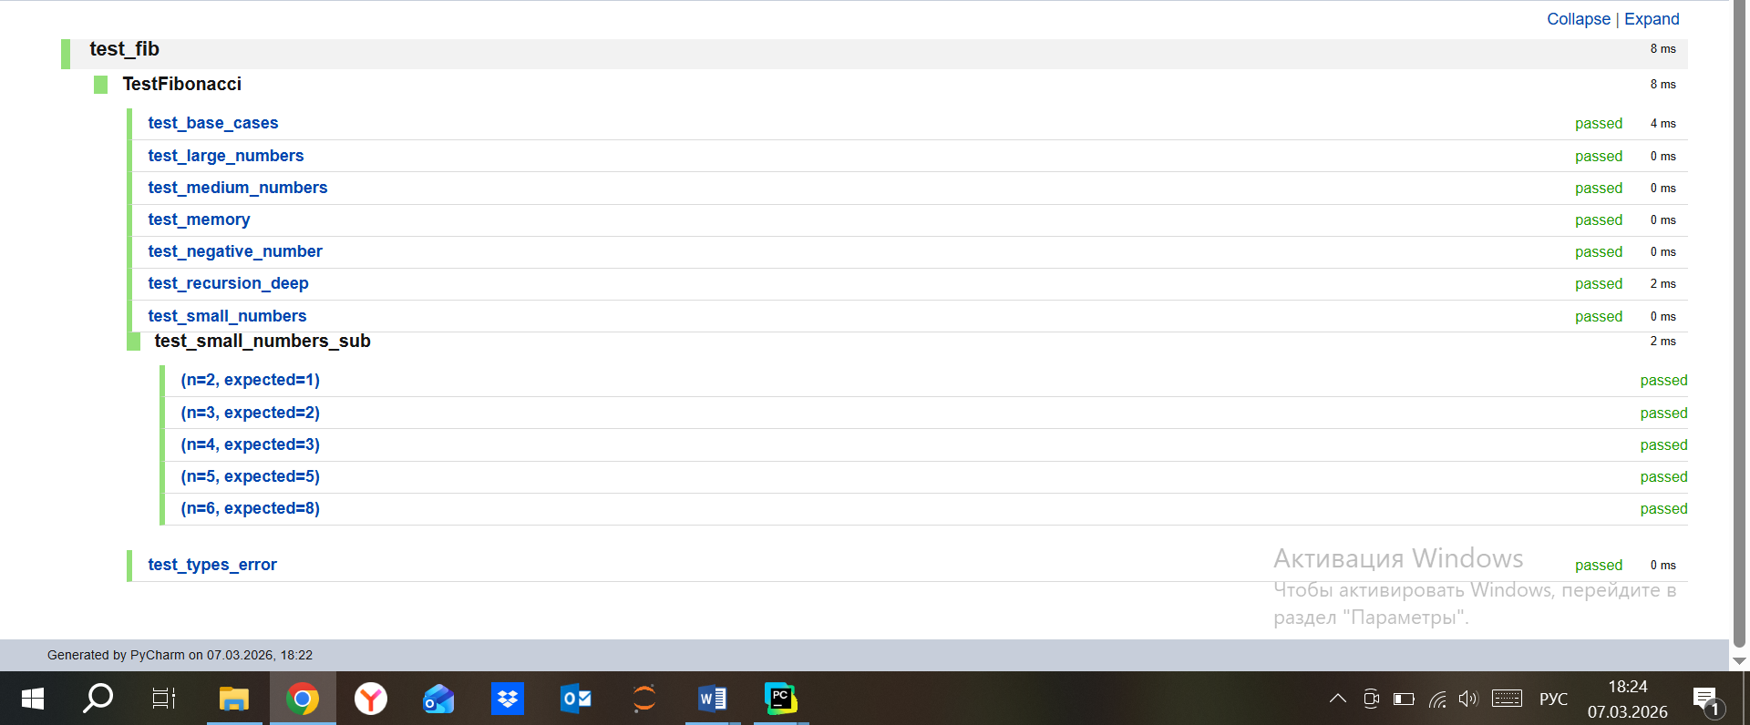
Рис.2 Отчет о результатах тестирования
Успешное прохождение всех тестов означает, что программа правильно вычисляет числа Фибоначчи для всех проверенных значений, корректно реагирует на неверные входные данные (отрицательные числа, строки, дробные числа), генерируя соответствующие исключения. Механизм кэширования работает правильно: повторные вызовы возвращают те же значения, и результаты сохраняются в кэше. Также программа правильно обрабатывает предельные ситуации.

Вывод
В ходе выполнения лабораторной работы были изучены и применены на практике принципы модульного тестирования на языке Python с использованием встроенной библиотеки unittest. Для ранее разработанной программы вычисления чисел Фибоначчи с мемоизацией был создан полноценный набор тестов, охватывающий различные аспекты её работы.
В процессе работы были получены практические навыки написания тестовых сценариев, использования основных assert-методов, организации изолированных тестов с помощью setUp(), а также применения subTest и assertRaises для детальной диагностики ошибок и проверки исключений.
Все разработанные тесты были успешно пройдены, что свидетельствует о корректной работе программы для проверенных входных данных и тестовых сценариев.
Полученные навыки являются важной составляющей профессиональной разработки программного обеспечения, поскольку позволяют своевременно выявлять ошибки, обеспечивать стабильность кода при внесении изменений и повышать общее качество разрабатываемых программ.

